Producción de conocimiento y legitimidad científica: Antoni de Martí i Franquès en la ciencia il·lustrada
Jordi Satorra i Marín
Institut Antoni de Martí i Franquès (Tarragona)

Resumen
Antoni de Martí i Franquès (1750–1832) desarrolló una actividad científica de notable rigor en ámbitos como la composición del aire, la fisiología vegetal y la reproducción de las plantas. Sin embargo, sus investigaciones no alcanzaron una difusión comparable a la de otros científicos europeos de finales del siglo XVIII. Este trabajo analiza las causas de esa aparente contradicción desde la perspectiva de la historia de la ciencia. A partir del estudio de su metodología experimental, de su trayectoria intelectual y de su posición dentro del sistema científico ilustrado, se sostiene que la limitada proyección de su obra respondió principalmente a factores institucionales y a la posición periférica del contexto en el que desarrolló su actividad, más que a la calidad de sus investigaciones. El caso de Martí i Franquès permite reflexionar sobre la relación entre producción de conocimiento, legitimidad científica y circulación del saber en la Europa ilustrada.

1. Introducción
La historiografía de la ciencia ha explicado tradicionalmente el desarrollo científico de la Ilustración a partir de las grandes instituciones y de las figuras vinculadas a los principales centros europeos. Esta perspectiva ha privilegiado espacios como París o Londres, donde la existencia de academias consolidadas, redes de comunicación eficaces y comunidades científicas estables favoreció la producción, circulación y legitimación del conocimiento. Como consecuencia, las contribuciones realizadas desde contextos periféricos han ocupado un lugar secundario en el relato historiográfico.
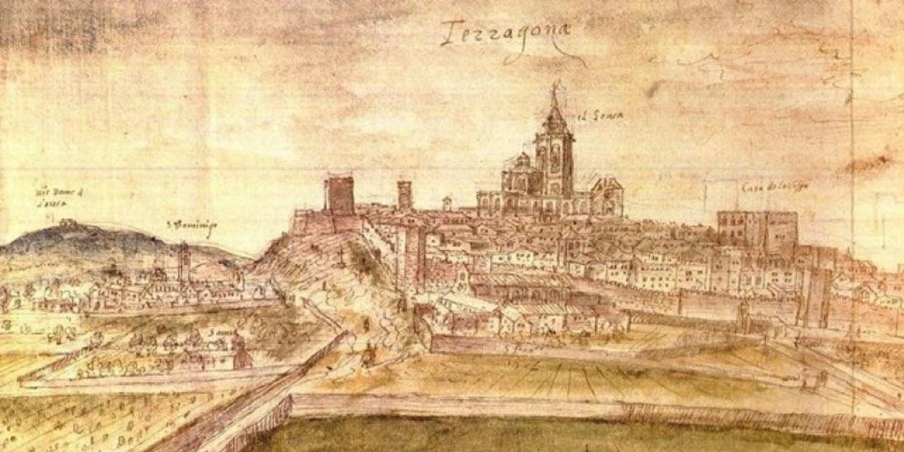
Tarragona, 1641-1645, segons Ercole Bazzicaluva
La trayectoria de Antoni de Martí i Franquès (1750–1832) constituye un caso especialmente significativo para revisar esta interpretación. Sus investigaciones sobre la composición del aire, la fisiología vegetal, la reproducción de las plantas y la implantación del sistema métrico revelan una práctica científica caracterizada por el rigor experimental y la precisión cuantitativa. Sin embargo, la calidad de sus trabajos contrasta con la limitada proyección que alcanzaron entre sus contemporáneos y con el reducido reconocimiento historiográfico que recibieron durante largo tiempo.
A partir de esta aparente contradicción, este trabajo plantea la siguiente pregunta: ¿hasta qué punto el reconocimiento científico depende exclusivamente de la calidad de la investigación? La hipótesis que guía el estudio sostiene que la escasa proyección de la obra de Martí i Franquès respondió principalmente a factores institucionales y a las condiciones de circulación del conocimiento propias de la ciencia ilustrada, más que a limitaciones de carácter metodológico o intelectual.
Con este propósito, el artículo examina el contexto científico en el que desarrolló su actividad, analiza los rasgos fundamentales de su metodología experimental y estudia los factores que condicionaron la recepción de sus investigaciones. Finalmente, se aborda la recuperación historiográfica de su figura para reflexionar sobre los mecanismos mediante los cuales se construye el reconocimiento científico y se configura la memoria de la ciencia.

2. Contexto histórico e institucional: ciencia ilustrada y periferia científica
La actividad científica desarrollada en la Europa ilustrada estuvo marcada por una profunda transformación de las formas de producir, validar y difundir el conocimiento. A lo largo del siglo XVIII, la observación sistemática, la experimentación y la cuantificación adquirieron un protagonismo creciente, desplazando progresivamente modelos explicativos sustentados en la autoridad de la tradición. Paralelamente, la consolidación de academias científicas, sociedades eruditas y publicaciones especializadas configuró un nuevo sistema de legitimación del conocimiento, en el que la aceptación de los resultados dependía tanto de su solidez experimental como de su circulación dentro de comunidades científicas reconocidas.
Este proceso se desarrolló de manera desigual. Los principales centros europeos —especialmente París, Londres y Berlín— concentraban instituciones consolidadas, recursos materiales y amplias redes de intercambio intelectual. La proximidad a estos espacios facilitaba el acceso a instrumentos, bibliografía y correspondencia científica, al tiempo que favorecía la rápida difusión de nuevas investigaciones y la consolidación del prestigio de sus autores.
En contraste, amplias regiones europeas participaron en este proceso desde posiciones periféricas. La menor densidad institucional y las limitaciones en los canales de comunicación dificultaban la integración de sus investigadores en los principales circuitos científicos. Sin embargo, esta situación no implicó una ausencia de actividad investigadora. La historiografía reciente ha mostrado que estos contextos también generaron aportaciones originales y metodológicamente sólidas, aunque con frecuencia alcanzaron una visibilidad internacional mucho más limitada.
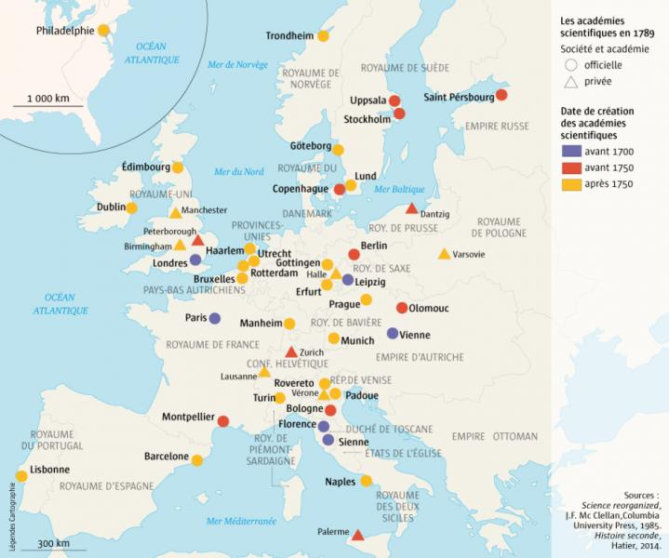
Histoire seconde, Hatier, 2014 (James F. McClellan III, Science Reorganized: Scientific Societies in the Eighteenth Century, Columbia University Press, 1985)
Cataluña constituye un ejemplo representativo de esta realidad. Durante la segunda mitad del siglo XVIII, la Reial Acadèmia de Ciències i Arts de Barcelona desempeñó un papel fundamental en la promoción del conocimiento científico y técnico, pero su capacidad para proyectar internacionalmente las investigaciones desarrolladas en su entorno resultaba muy inferior a la de las grandes academias europeas. En consecuencia, los científicos catalanes desarrollaron su actividad en un marco que favorecía la investigación, aunque ofrecía oportunidades más reducidas para participar en los espacios donde se construía el reconocimiento científico.

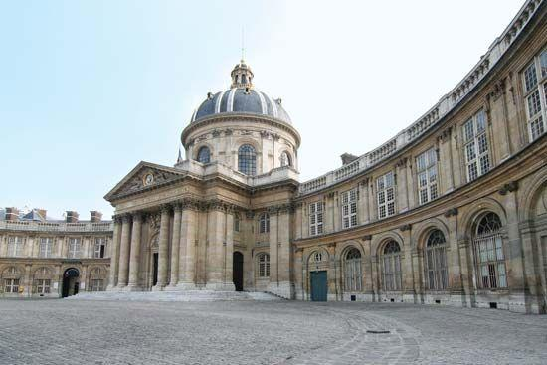
Instituto de Francia, sede de 5 academias
Este contexto permite comprender mejor la trayectoria de Antoni de Martí i Franquès. Su actividad investigadora se desarrolló dentro de un sistema científico plenamente integrado en la cultura ilustrada desde el punto de vista metodológico, pero situado en una posición periférica respecto a los principales mecanismos de legitimación y difusión del conocimiento. Esta circunstancia constituye el marco desde el que debe interpretarse el desarrollo de su obra.

3. Biografía y formación: la construcción de un científico
La trayectoria científica de Antoni de Martí i Franquès estuvo condicionada por unas circunstancias personales poco habituales entre los investigadores de su tiempo. Nacido en Altafulla en 1750 en el seno de una familia acomodada, dispuso de una independencia económica que le permitió dedicarse a la investigación sin depender de una carrera universitaria ni del patrocinio continuado de instituciones o mecenas. Esta autonomía marcó tanto la elección de sus líneas de trabajo como el ritmo con el que desarrolló sus investigaciones.
Su formación inicial respondió al modelo educativo propio de las élites ilustradas, centrado en las humanidades y la filosofía. No obstante, su interés por las ciencias naturales se desarrolló principalmente mediante el estudio de obras científicas europeas y, sobre todo, a través de la práctica experimental. Este proceso de aprendizaje, esencialmente autodidacta, favoreció una aproximación al conocimiento basada en la observación directa y en la verificación empírica, al margen de las tradiciones académicas más escolásticas.
A diferencia de muchos de sus contemporáneos, Martí i Franquès construyó su identidad científica desde la práctica cotidiana del laboratorio más que desde la pertenencia a instituciones docentes y con un contexto religioso adverso a al ciencia. Su producción refleja una actitud caracterizada por la cautela interpretativa, la repetición sistemática de los experimentos y la confianza en la cuantificación como criterio de validación del conocimiento. Estos rasgos, presentes de forma constante en sus investigaciones, acabarían definiendo el perfil metodológico de toda su obra.
Aunque mantuvo contacto con instituciones científicas y con algunos investigadores de su época, su trayectoria permaneció vinculada principalmente a un ámbito de trabajo independiente. Esta posición le proporcionó una notable libertad intelectual, pero también condicionó las formas de difusión de sus investigaciones. Más que una anomalía dentro de la ciencia ilustrada, su recorrido pone de manifiesto la diversidad de itinerarios desde los que era posible construir conocimiento científico en la Europa del siglo XVIII.

4. Metodología experimental: la construcción del conocimiento
La principal aportación científica de Antoni de Martí i Franquès no reside únicamente en los resultados que obtuvo, sino en el modo en que construyó el conocimiento experimental. Su práctica investigadora se inscribe plenamente en la renovación metodológica impulsada por la ciencia ilustrada, caracterizada por la observación sistemática, el control de las condiciones experimentales, la cuantificación de los fenómenos y la verificación repetida de los resultados. En su obra, el experimento constituye el fundamento del conocimiento científico y no un mero procedimiento de comprobación.
Esta concepción se refleja en una planificación rigurosa del trabajo experimental. Cada investigación parte de la definición precisa de las condiciones iniciales, del control de las variables susceptibles de alterar los resultados y de la repetición sistemática de las pruebas para comprobar su reproducibilidad. El conocimiento se construye así mediante la acumulación de evidencias consistentes antes que a partir de observaciones aisladas o interpretaciones especulativas.
Lejos de los grandes laboratorios europeos, Martí i Franquès reunió un instrumental suficiente para desarrollar investigaciones cuantitativas de notable precisión. Empleó recipientes graduados para la medición de gases, sistemas de combustión controlada, cámaras herméticas y dispositivos destinados al aislamiento de plantas. Sin embargo, el valor de su trabajo no reside tanto en la sofisticación de estos instrumentos como en el uso metódico que hizo de ellos y en su capacidad para adaptarlos a problemas experimentales concretos.
El control experimental constituye uno de los rasgos más característicos de su metodología. Consciente de la influencia que podían ejercer factores como la temperatura, la presión atmosférica o las condiciones ambientales, diseñó procedimientos destinados a minimizar el error mediante la repetición de los ensayos y la comparación sistemática de resultados obtenidos en circunstancias diferentes. Esta actitud metodológica revela una concepción de la investigación basada en la fiabilidad de la evidencia experimental más que en la rapidez de la obtención de resultados.
Sus investigaciones sobre la composición del aire ilustran de forma especialmente clara esta forma de trabajar. A partir de la medición del volumen de aire contenido en recipientes cerrados y del consumo de oxígeno producido durante la combustión, obtuvo un valor próximo al 21 %, extraordinariamente cercano al actualmente aceptado (20,9 %). Más allá de la exactitud alcanzada, estos experimentos confirmaban la naturaleza compuesta del aire y reforzaban la interpretación de la combustión formulada por Lavoisier.

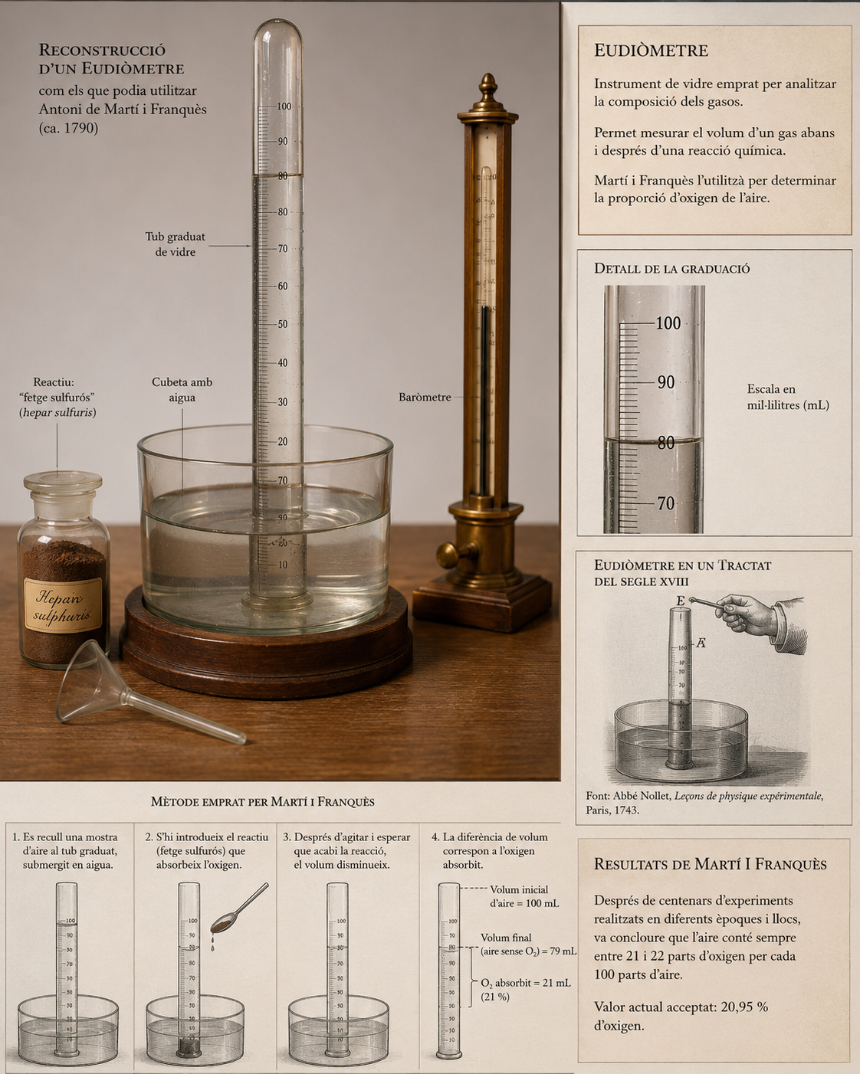
Recreación con IA del eudiómetro de Antoni de Martí
La cuantificación constituye, en consecuencia, el eje vertebrador de toda su producción científica. Frente a una tradición en la que todavía persistían descripciones predominantemente cualitativas, Martí i Franquès convirtió la medida en el principal criterio de objetividad. Del mismo modo, evitó formular conclusiones que no estuvieran respaldadas por una evidencia suficiente, una cautela que reforzó la solidez de sus investigaciones, aunque también condicionó el ritmo con el que algunas de ellas llegaron a difundirse.
Desde una perspectiva historiográfica, esta metodología permite situar a Martí i Franquès entre los investigadores plenamente integrados en la transformación epistemológica promovida por la ciencia ilustrada. La singularidad de su trayectoria no radica, por tanto, en la forma de hacer ciencia, sino en el contexto institucional desde el que desarrolló una práctica experimental equiparable, por sus principios metodológicos, a la de los principales investigadores europeos de su tiempo.

5. La construcción del reconocimiento científico
La trayectoria de Antoni de Martí i Franquès pone de manifiesto que la calidad de una investigación no garantiza por sí sola su reconocimiento. Aunque sus trabajos alcanzaron un elevado grado de precisión experimental, su incorporación a los circuitos internacionales de difusión y validación científica fue limitada. Esta aparente contradicción no puede explicarse únicamente a partir del contenido de sus investigaciones, sino que exige considerar los mecanismos institucionales mediante los cuales se construía la autoridad científica durante la Ilustración.
A finales del siglo XVIII, el reconocimiento dependía cada vez más de la participación en academias, de la publicación en medios especializados y del mantenimiento de redes estables de correspondencia. Estos espacios no se limitaban a difundir resultados: también determinaban qué investigaciones eran discutidas, aceptadas e incorporadas al conocimiento compartido por la comunidad científica. La legitimidad de un descubrimiento estaba, por tanto, estrechamente vinculada a su capacidad de circular dentro de estos canales.
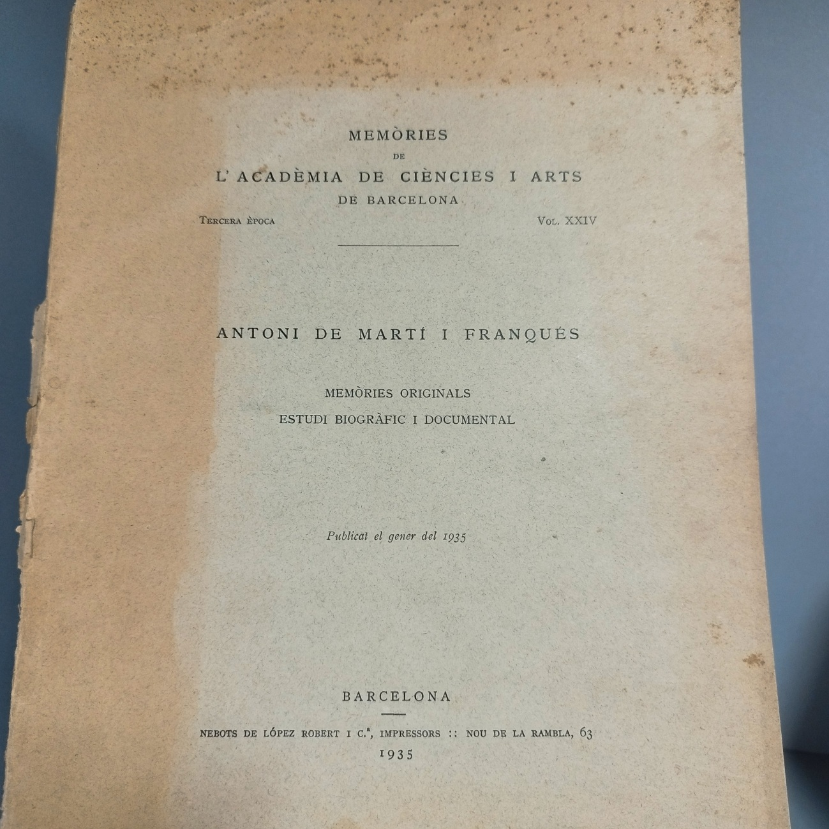
Antoni de Martí i Franquès. Memòries originals. Estudi biogràfic i documental (publicación de 1935)
Martí i Franquès mantuvo relación con la Reial Acadèmia de Ciències i Arts de Barcelona y con algunos investigadores de su tiempo, pero su presencia en las principales redes europeas fue escasa. Esta posición redujo las oportunidades de someter sus resultados a una discusión amplia, establecer prioridades científicas y consolidar una reputación internacional. La distancia respecto a los grandes centros de producción científica no afectó a la calidad de su trabajo, pero sí a su visibilidad y a su capacidad de influencia.
A este condicionante institucional se añadió su propia concepción de la práctica científica. Martí i Franquès mostró una marcada cautela a la hora de comunicar resultados que no consideraba suficientemente verificados. Esta actitud reforzaba la fiabilidad de sus investigaciones, pero entraba en tensión con un sistema en el que la rapidez de publicación adquiría una importancia creciente para fijar la autoría y la prioridad de los descubrimientos.
La escasa circulación de su obra tuvo consecuencias duraderas. Sus investigaciones fueron poco citadas, no generaron una comunidad estable de discípulos y apenas se incorporaron a las grandes síntesis historiográficas de la ciencia moderna. Su limitada recepción no debe interpretarse, sin embargo, como un indicador de menor valor científico, sino como el resultado de una débil inserción en los espacios donde se producía la validación colectiva del conocimiento.
Desde esta perspectiva, el caso de Martí i Franquès permite entender el prestigio científico como una construcción histórica en la que intervienen de forma inseparable los resultados, las instituciones y las redes de comunicación. Su trayectoria demuestra que la producción de conocimiento y su reconocimiento público constituyen procesos relacionados, pero no equivalentes.

6. La construcción de una memoria científica: la recepción contemporánea de Martí i Franquès
La consideración historiográfica de Antoni de Martí i Franquès ha experimentado una profunda transformación desde finales del siglo XX. Durante buena parte de los siglos XIX y XX su figura ocupó un lugar secundario en los relatos sobre la ciencia ilustrada. Sin embargo, la renovación de la historia de la ciencia ha favorecido una revisión de este panorama al incorporar investigadores y espacios tradicionalmente ausentes de las narrativas centradas en los grandes centros europeos.
En este contexto, la obra de Martí i Franquès ha sido objeto de una nueva valoración. Diversos estudios han puesto de relieve el rigor de su metodología experimental y la relevancia de sus investigaciones en el marco de la renovación científica de finales del siglo XVIII. Esta reinterpretación no supone únicamente la recuperación de un científico poco conocido, sino también una revisión de los criterios con los que se ha construido el relato historiográfico de la ciencia moderna.
La revalorización de su figura ha trascendido el ámbito académico. Instituciones educativas y científicas (la Universtitat Rovira i Virgili de Tarragona a la cabeza), iniciativas de divulgación, itinerarios culturales y diversos reconocimientos públicos han contribuido a incorporar su legado al patrimonio científico catalán. Estas actuaciones reflejan cómo la memoria científica se construye mediante procesos sociales e institucionales que trascienden la propia producción de conocimiento.
Pese a estos avances, Martí i Franquès continúa ocupando una posición relativamente discreta en las síntesis generales sobre la historia de la ciencia europea. Esta circunstancia pone de manifiesto que la incorporación de nuevas figuras al canon historiográfico constituye un proceso gradual, condicionado tanto por la investigación especializada como por las políticas de difusión y de valorización del patrimonio científico.
Desde esta perspectiva, el caso de Martí i Franquès trasciende el interés biográfico. Su recuperación historiográfica permite comprender cómo evolucionan los criterios con los que cada época interpreta el pasado científico y evidencia que la memoria de la ciencia constituye una construcción histórica sometida a revisión permanente.

7. Conclusiones
El estudio de la trayectoria de Antoni de Martí i Franquès permite replantear una cuestión central en la historia de la ciencia: la relación entre la producción de conocimiento y su reconocimiento. El análisis realizado muestra que ambos procesos, aunque estrechamente vinculados, responden a lógicas distintas. La calidad metodológica de una investigación constituye una condición necesaria para su aceptación, pero no garantiza por sí misma su integración en los circuitos donde se construye la autoridad científica.
Desde esta perspectiva, Martí i Franquès representa un caso especialmente significativo. Su práctica experimental se desarrolló conforme a los principios metodológicos que caracterizaron la renovación científica de finales del siglo XVIII: observación rigurosa, control de las condiciones experimentales, cuantificación de los resultados y cautela en la formulación de conclusiones. Lejos de constituir una excepción desde el punto de vista científico, su trayectoria demuestra que era posible desarrollar una investigación de alto nivel fuera de los grandes centros europeos.
Sin embargo, el reconocimiento científico dependía también de factores institucionales y sociales. La participación en academias influyentes, la publicación en los principales canales de difusión y la integración en redes internacionales de intercambio desempeñaban un papel decisivo en la legitimación del conocimiento. La limitada presencia de Martí i Franquès en estos espacios contribuye a explicar la escasa proyección que alcanzaron sus investigaciones, sin que ello implique una menor calidad científica.
El caso analizado pone de manifiesto, además, la necesidad de revisar las interpretaciones historiográficas centradas exclusivamente en los grandes focos europeos de producción científica. La ciencia ilustrada fue el resultado de una red de espacios interconectados en la que también participaron investigadores activos desde ámbitos institucionalmente periféricos. Incorporar estas trayectorias no significa ampliar de forma indiscriminada el catálogo de científicos relevantes, sino comprender con mayor precisión la diversidad de contextos en los que se produjo el conocimiento.
Finalmente, la recuperación contemporánea de la figura de Martí i Franquès confirma que la memoria científica también constituye una construcción histórica. Del mismo modo que el reconocimiento de los descubrimientos depende de los mecanismos de legitimación existentes en cada época, la valoración posterior de los científicos está condicionada por los intereses, las preguntas y las perspectivas de cada generación de historiadores. En este sentido, Martí i Franquès no solo representa un ejemplo destacado de la ciencia ilustrada catalana, sino también un caso de estudio que invita a reflexionar sobre cómo se construyen, se transforman y se revisan los relatos de la historia de la ciencia.
8. Bibliografía
- Bertomeu Sánchez, J. R. i A. García Belmar, 2006. La Revolución química: entre la historia y la memoria. Universitat de València. València.
- Camós, A. 2016 “Antoni de Martí i Franquès, ¿un genio aislado? La llegada del lamarckismo a Barcelona en la primera mitad del siglo XIX” a Dynamis 36 (2): pàg 391-417
- Grau, J. 2012 “El nostre heroi Marti i Franquès” a Mètode “Botànica estimada” (Universitat de València), pàg. 72 https://metode.cat/revistes-metode/article/el-nostre-heroi-marti-i-franques.html
- Grau, J. i J. Bonet (eds.), 2011. La química de l'aire. Publicacions URV. Tarragona.
Nieto-Galán, A., 1996. «Martí i Franquès, Carbonell i Bravo, i els usos de la nova química a la Catalunya il·lustrada». In Nieto-Galán, A. et al. (eds.) A. L. Lavoisier i els orígens de la química moderna 200 anys després. Institut d'Estudis Catalans. Barcelona.
- Quintana, A., 1935. «Estudi biogràfic i documental». In De Martí i Franquès, A. Antonio de Martí i Franquès. Memòries originals: Estudi biogràfic i documental. Nebots de López Robert. Barcelona.

